Ku Kościołowi synodalnemu: komunia, uczestnictwo i misja

Nabożeństwo Słowa
FORMOWANIE SIĘ W SYNODALNOŚCI
Pomoc w rozważeniach i dyskusji

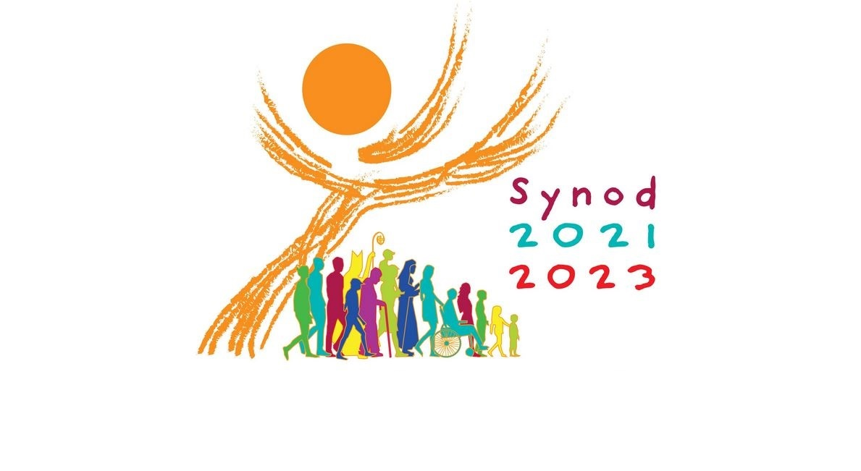

Celebrans:

W imię Ojca, i Syna, i Ducha Świętego

Zebrani:

Amen.

Modlitwa za Synod: Adsumus Sancte Spiritus

Stajemy przed Tobą, Duchu Święty, zgromadzeni w Imię Twoje.

Z Tobą jedynie, który nas prowadzisz; zamieszkaj w naszych sercach, naucz nas drogi, którą mamy iść
i jak mamy nią podążać.

Jesteśmy słabi i grzeszni;
nie dozwól, abyśmy wprowadzali nieład.
Nie pozwól, by niewiedza sprowadziła nas na niewłaściwą drogę albo stronniczość wpływała na nasze działania.

Niech w Tobie odnajdziemy naszą jedność, abyśmy mogli razem podążać do życia wiecznego i abyśmy nie zbaczali z drogi prawdy
i tego, co jest słuszne.

O to wszystko prosimy Ciebie, który działasz w każdym miejscu i czasie,
w komunii Ojca i Syna, na wieki wieków.

Amen.
Wprowadzenie:

To spotkanie wprowadza nas na wspólną drogę Synodalną. Wraz z całym Kościołem pragniemy rozważyć główny temat Synodu, który brzmi: „Ku Kościołowi synodalnemu: komunia, uczestnictwo i misja”. Trzy wymiary tego tematu to komunia, uczestnictwo i misja. Te trzy wymiary są głęboko ze sobą powiązane. Są one istotnymi filarami Kościoła synodalnego. Nie ma między nimi hierarchii. Raczej, każdy z nich wzbogaca i ukierunkowuje dwa pozostałe. Istnieje między nimi dynamiczna relacja, która musi być wyrażana z uwzględnieniem wszystkich trzech wymiarów.

Rachunek sumienia:

Pragniemy wsłuchiwać się w słowo Boże, które ma poruszać nasz rozum i sumienie. Otwierając się na działanie Ducha Świętego zróbmy teraz rachunek sumienia. Stojąc przed Bogiem odpowiedzmy sobie w duszy na nasuwające się pytania:
- w jakim stopniu budujemy dom naszego życia osobistego, rodzinnego
i wspólnotowego na tej Skale, którą jest Ewangelia Syna Bożego?
- na ile w naszym osobistym i wspólnotowym życiu dajemy posłuch synom Złego, szerzącym chwasty kłamstwa i niesprawiedliwości?
- jak ochoczo bierzemy na co dzień nasz krzyż i naśladujemy Chrystusa, żyjąc według Jego Ewangelii i nie bacząc na prześladowania ze strony nieprzyjaciół?
- jak umacniam swoją wiarę i miłość do Chrystusa, który również dzisiaj jest wyszydzany, biczowany kłamstwami i krzyżowany nienawiścią?
- z jakim świadectwem wiary, miłości, poświęcenia i zaangażowania dla Chrystusa żyjącego w moich braciach i siostrach przychodzę na to spotkanie?

Odczytanie fragmentu Ewangelii (Łk 5,17-26)

Czytanie z Ewangelii według św. Łukasza:
Pewnego dnia, gdy Jezus nauczał, siedzieli przy tym faryzeusze i uczeni w Prawie, którzy przyszli ze wszystkich miejscowości Galilei, Judei i Jerozolimy. A była w Nim moc Pańska, że mógł uzdrawiać.
Wtem jacyś ludzie niosąc na łożu człowieka, który był sparaliżowany, starali się go wnieść i położyć przed Nim. Nie mogąc z powodu tłumu w żaden sposób przynieść go, wyszli na płaski dach i przez powałę spuścili go wraz z łożem w sam środek przed Jezusa. On widząc ich wiarę, rzekł: „Człowieku, odpuszczają ci się twoje grzechy”.
Na to uczeni w Piśmie i faryzeusze poczęli się zastanawiać i mówić: „Któż On jest, że śmie mówić bluźnierstwa? Któż może odpuszczać grzechy prócz samego Boga?”
Lecz Jezus przejrzał ich myśli i rzekł do nich: „Co za myśli nurtują w sercach waszych? Cóż jest łatwiej powiedzieć: «Odpuszczają ci się twoje grzechy», czy powiedzieć: «Wstań i chodź? » Lecz abyście wiedzieli, że Syn Człowieczy ma na ziemi władzę odpuszczania grzechów” — rzekł do sparaliżowanego: „Mówię ci, wstań, weź swoje łoże i idź do domu”. I natychmiast wstał wobec nich, wziął łoże, na którym leżał, i poszedł do domu, wielbiąc Boga.
Wtedy zdumienie ogarnęło wszystkich; wielbili Boga i pełni bojaźni mówili: „Przedziwne rzeczy widzieliśmy dzisiaj”.
Oto Słowo Pańskie
Medytacja:

„Przedziwne rzeczy widzieliśmy dzisiaj” – zdumiony tłum zakrzyknął na koniec historii, której był świadkiem. Ludzie widzieli cud, a dokładniej dwa cuda.
Jezus naucza w domu gdzieś w Galilei, a kiedy On się pojawia i głosi, zawsze wokół Niego gromadzi się wielu ludzi. Nie tylko zwykli obywatele, ale jak napisał św. Łukasz faryzeusze i uczeni w Prawie – religijni uczeni: religijna elita.
Dziwi nas trochę zachowanie Jezusa, bo nie uzdrowił natychmiast sparaliżowanego, ale najpierw przebaczył mu jego grzechy. Termin „grzech” jest dzisiaj używany inaczej w naszych czasach niż to czynił Jezus. Dzisiaj mówimy o grzechach w modzie, grzesznikach w ruchu drogowym lub mamy zamiar grzeszyć, jeśli zjemy za dużo, za słodkie ... Jednak to, że wszyscy ludzie popełniają grzechy trudno dziś mówić głośno. „Kochający Bóg nie może być tak małostkowy i doszukiwać się w nas tak drobnych przewinień i tak nielicznych”. Potrafimy się usprawiedliwiać. Zapominamy jednak, że poprzez takie myślenie możemy przeoczyć fakt, że grzech niszczy nasze życie i że bez grzechów dopiero będziemy mogli w pełni cieszyć się wolnością, będziemy szczęśliwsi, zdrowsi, skuteczniejsi w czynieniu dobra.
Jak ta scena rozgrywała się w miejscu, gdzie nauczał Jezus. Przyszło wielu ludzi – prostych i uczonych. Niektórzy ludzie Go słuchają, inni Go badają. Siedzieli i przysłuchiwali się nauce Mistrza a tu w pewnym momencie dach się otworzył, bo dobrzy ludzie chcieli pomóc swojemu przyjacielowi. Lecz Jezus od razu ujrzał przed sobą chorego z jego wiarą, a także wiarę tych, którzy przynieśli tego paralityka. Jezus wiedział, co się dzieje na tym łożu. Chrystus nie tylko uzdrowił duszę biedaka, ale także jego ciało. Niektórzy z obecnych byli oburzeni, gdy Jezus powiedział: „Człowieku, odpuszczają ci się twoje grzechy”. A kiedy ci ludzie myśleli, że Jezus nie ma mocy, by przebaczyć grzechy, On im odpowiedział: Lecz abyście wiedzieli, że Syn Człowieczy ma na ziemi władzę odpuszczania grzechów – rzekł do sparaliżowanego: „Mówię ci, wstań, weź swoje łoże i idź do domu”. I natychmiast wstał wobec nich, wziął łoże, na którym leżał, i poszedł do domu, wielbiąc Boga.
Każdemu z nas Jezus chce powiedzieć: „człowieku, twój grzech jest przebaczony”. Mamy przewagę nad sparaliżowaną osobą, bo Jezus mówi nam to za każdym razem przez usta kapłana, w ciszy spowiedzi. Przygotowanie się do Jego przyjścia nie jest łatwe. Wymaga odwagi. Potrzeba, abyśmy modlili się o odwagę, abyśmy tak jak przyjaciele sparaliżowanego potrafili szukać Ciebie Panie, a kiedy już staniemy przed Tobą, abyśmy oczyścili nasze serca i przyjęli Cię do naszych serc.
Ponadto nie wolno nam zapominać: nasze ciało przeminie w pewnym momencie, ale nasza dusza, nasz wewnętrzny człowiek żyje na wieki. Tak więc, nawet jeśli każdy naprawdę doświadcza cudu fizycznego uzdrowienia, to jednak ważniejsze jest, aby dusza została uzdrowiona. Jezus przyszedł, umarł i zmartwychwstał, aby najpierw odpuścić grzechy, aby umieścić ludzi odnowionych duchem pojednać i zjednoczyć z Bogiem. To jest Jego zasadniczy cel, ale On leczy wszelkie dolegliwości, ale człowiek mógł doświadczyć namacalnie, że w duszy dokonała się przemiana.
Niech ta historia podwójnego uzdrawiania sparaliżowanego stanie się zachętą dla nas, abyśmy raz po raz przychodzili do Jezusa lub jak ci ludzie innych przyprowadzali do Niego, aby udzielił im pomocy. Jezus Chrystus przebacza nam wszystkie nasze grzechy. On nie tylko leczy nasze wnętrze, ale także to co zewnętrzne. Potrzebujemy wiary, pełnego zaufania Jezusowi, Zbawicielowi duszy i ciała, ponieważ tylko dzięki wierze możemy robić niesamowite rzeczy.

Dyskusja:

- Synodalność pociąga za sobą otwartość na zmiany, formację i ciągłe uczenie się.
  - Zastanówmy się, w jaki sposób nasza wspólnota kościelna formuje ludzi, aby byli bardziej zdolni do wspólnej drogi, słuchania siebie nawzajem, uczestniczenia w misji i angażowania się w dialog?
  - Jaka formacja jest oferowana, aby wspierać rozeznawanie i sprawowanie władzy w sposób synodalny?

Zebranie Wniosków:

Podsumowanie spotkania:
Miłość najczęściej okazuje się w tym, że pragnie się dobra ukochanej osoby. Jednak prawdziwa miłość potrafi dostrzec nie tylko zalety, ale także wady, ale nie po to by je krytykować, ale aby je usuwać i pozwolić człowiekowi być szczęśliwym. Dlatego miłość Boża przebacza i uzdrawia.

Modlitwa końcowa:
Przyjdź, Duchu Święty. Ty, który wzbudzasz nowe języki i wkładasz w nasze usta Słowa Życia, zachowaj nas, abyśmy nie stawali się Kościołem-muzeum, pięknym, lecz niemym, z tak wielką przeszłością i tak małą przyszłością. Przyjdź między nas, abyśmy w doświadczeniu synodalnym nie dali się ogarnąć rozczarowaniu, nie osłabili proroctwa, nie sprowadzili wszystkiego do jałowych dyskusji. Przyjdź, Święty Duchu miłości, otwórz nasze serca na słuchanie. Przyjdź, Duchu Świętości, odnów święty wierny lud Boży. Przyjdź, Duchu Stworzycielu i odnów oblicze ziemi. Amen.

